**PERANCANGAN APLIKASI PEMUTAR MUSIK BERBASIS ANDROID**

**Tugas Pemrograman Mobile**

**Dosen : Musliadi KH S.Kom**



**IRMAYANTI (200250501032)**

**SISTEM INFORMASI. A**

**FAKULTAS ILMU KOMPUTER**

**UNIVERSITAS TOMAKAKA MAMUJU**

**2021/2022**

**KATA PENGANTAR**

Puji syukur kami panjatkan kehadirat Allah SWT. yang telah memberikan Rahmat dan Hidayah-Nya, sholawat serta salam semoga tercurahkan kepada Nabi Muhammad SAW. Saya bersyukur kepada Ilahi Rabbi yang telah memberikan kesehatan sehingga kami dapat menyelesaikan Makalah ini. Dengan tersusunnya Makalah ini, Saya berharap dapat lebih memahami secara mendalam tentang “Rancangan aplikasi Music Player”.Saya menyadari bahwa makalah ini masih jauh dari sempurna, oleh karena itu kritik dan saran dari semua pihak yang bersifat membangun sangat Saya harapkan demi kesempurnaan Makalah atau penyusunan Makalah berikutnya menjadi lebih baik. Akhir kata, Saya sampaikan terima kasih kepada Dosen pembimbing kami, Bpak Musliadi KH S.kom. Semoga Allah SWT selalu mencurahkan berkah dan ridho kepada kita semua. Aamiin

**DAFTAR ISI**

KATA PENGANTAR 2

Daftar Isi 3

BAB 1 4

PENDAHULUAN 4

Latar Belakang 4

Rumusan Masalah 5

Batasan Masalah 5

Tujuan dan Manfaat Penelitian 5

**1.4.1** **Tujuan Penelitian** 5

**1.4.2** **Manfaat Penelitian** 5

BAB 2 7

KAJIAN PUSTAKA 7

**2.1** **Alat Perancangan Sistem** 7

1. Aliran Sistem Informasi (ASI) 7

2. Context Diagram 7

3. Data Flow Diagram (DFD) 7

**2.2** **Sistem Basis Data** 10

**2.3** **Adobe xd** 12

**2.4** **Android Studio** 12

**2.5** **Waterfall** 12

1. Requirement Analysis 13

2. System and Software Design 13

3. Implementation and Unit Testing 14

4. Integration and System Testing 14

5. Operation and Maintenance 14

**2.6** **Teknik Pengumpulan Data** 15

BAB III 17

PERANCANGAN SISTEM 17

**3.1** **Waktu dan Tempat Penelitian** 17

**1.** **Waktu Penelitian** 17

**2.** **Tempat Penelitian** 17

**3.2** **Metode Penelitian** 17

**3.4** **Analisa Sistem Berjalan** 18

**3.5** **Rancangan Sistem Yang Diusulkan** 19

**3.6** **Instrumen Penelitian** 21

**3.7** **Jadwal Penelitian** 21

BAB IV 22

PENUTUP 22

**4.1** **Kesimpulan** 22

4.2 Saran 22

**BAB 1**

**PENDAHULUAN**

## Latar Belakang

Perkembangan teknologi informasi mendorong tumbuh kembangnya perangkat lunak termasuk aplikasi ponsel pintar (smartphone) yang tersebar luas hingga saat ini. Banyak penambahan fitur-fitur yang terdapat di ponsel pintar (smartphone) pada saat ini, jadi ponsel di era modern seperti sekarang sebuah ponsel tidak hanya berfungsi sebagai alat komunikasi jarak jauh akan tetapi lebih sebagai alat untuk mempermudah kita mencari sebuah informasi salah satunya musik yang merupakan penambahan dari banyaknya fitur-fitur yang di tambahkan didalam sebuah ponsel.

Musik adalah suatu yang membuahkan hasil karya seni, berupa bunyi berbentuk lagu atau komposisi yang mengungkapkan fikiran serta perasaan penciptanya lewat unsur-unsur pokok musik, yakni irama, melodi, harmoni, serta bentuk atau susunan lagu dan ekspresi sebagai satu kesatuan. Musik juga dapat menghibur para pendengarnya dan juga penikmat seni. Maka dari itu, musik adalah suatu hal yang tidak bisa dipisahkan dari manusia pada saat ini. Kalau dilihat dari perkembangannya, pada zaman dahulu musik digunakan hanya untuk upacara-upacara ritual keagamaaan atau adat istiadat. Tetapi sekarang ini musik sudah seperti sudah menjadi kebutuhan hidup manusia. Dimana pun mereka berada, mereka ingin mendengarkan musik yang dapat membuat tenang atau menambah semangat. Untuk memudahkan kita memutar musik dimanapun mereka berada maka penulis mencoba membuat sebuah aplikasi yang dapat membuat kita dengan mudah mendengarkan musik tersebut.

## Rumusan Masalah

Berdasarkan uraian dari latar belakang diatas, maka penulis mencoba membuat rumusan masalah sebagai berikut :

1. Perancangan aplikasi alternatif untuk memutar musik berbasis android.
2. Perancangan aplikasi pemutar musik menjadi sebuah aplikasi yang mudah dan praktis saat digunakan.

## Batasan Masalah

Adapun batasan masalah dalam pembuatan aplikasi pemutar musik berbasis sistem operasi android ini diantaranya adalah sebagai berikut :

1. Aplikasi merupakan mobile based.
2. Ruang lingkup hanya di batasi pada aplikasi pemutar musik.
3. Aplikasi ini kana berjalan pada sistem operasi android minimum dengan versi 6.0 ( Marshmallow) atau lebih.

## Tujuan dan Manfaat Penelitian

1. **Tujuan Penelitian**

Tujuan Penelitian Tujuan utama dari penelitian ini adalah menghasilkan aplikasi pemutar music guna membantu melengkapi proses pembelajaran khususnya tentang aplikasi android. Semua orang diharapkan dapat mendengarkan music dengan mudah dengan perangkat lunak yang telah dibangun pada smartphone yang dimiliki.

1. **Manfaat Penelitian**
2. Sebagai aplikasi yang dapat digunakan sebagai alternatif dalam memainkan atau memutar file musik.
3. Motivasi untuk menciptakan atau membangun aplikasi berbasis android.
4. Referensi tentang penciptaan atau pembangunan sendiri untuk kebutuhan pribadi maupun umum.

**BAB 2**

**KAJIAN PUSTAKA**

1. **Alat Perancangan Sistem**

Alat bantu perancangan sistem terbagi atas 3 bagian, yaitu :

1. ASI (Aliran Sistem Informasi)
2. Context Diagram
3. DFD (Data Flow Diagram)
4. Aliran Sistem Informasi (ASI)

Aliran sistem informasi sangat berguna untuk mengetahui permasalahan yang adda pada suatu sistem. Dari sini dapat diketahui apakah system informasi tersebut masih layak dipakai atau tidak, masih manual atau komputerisasi.Jika sistem informasinya tidak layak lagi maka perlu adanya perubahan dalam pengolahan datanya sehingga menghasilkan informasi yang cepat dan akurat serta keputusan yang lebih baik.

1. **Context Diagram**

Context Diagram adalah gambaran umum tentang suatu sistem yang terdapat didalam suatu organisasi yang memperlihatkan batasan (boundary) sistem, adanya interaksi antara eksternal entity  dengan suatu sistem  dan informasi secara umum mengalir diantara entity dan sistem. Context Diagram merupakan alat bantu yang digunakan dalam menganalisa sistem yang akan dikembangkan.

1. **Data Flow Diagram (DFD)**

DFD merupakan gambaran sistem secara logika yang tidak tergantung pada perangkat keras, lunak, struktur data dan organisasi file. Keuntungan dari DFD adalah untuk memudahkan pemakai yang kurang menguasai bidang komputer untuk mengerti system yang akan dikerjakan atau dikembangkan.

Kelebihan DFD:

1. Menggambarkan aliran data yang dibutuhkan oleh perusahaan secara mendetail sehingga akan memudahkan perusahaan dalam melakukan perancangan sistem informasi perusahaan.
2. Mampu mengefisiensikan sumber daya dalam hal teknologi informasi perusahaan dengan mengintegrasikan kebutuhan data dari level atas hingga level yang paling bawah.
3. Database perusahaan sebagai dokumentasi yang memudahkan perusahaan untuk melakukan pengarsipan dan pembuatan laporan perusahaan
4. Perusahaan memiliki standardisasi dan regulasi dalam hal  penyimpanan dan penggunaan data.
5. DFD dapat cocok digunakan oleh system analyst dan system designer/builder karena DFD dapat menyatakan data storage dan entitas sehingga membuat informasi lebih siap ke tahap pengembangan

Kekurangan DFD:

1. DFD hanya menggambarkan aliran data tanpa menyertakan aliran fisik yang terjadi. hal ini akan berpotensi akan adanya kondisi redundansi data pada sistem.
2. Jumlah proses bisnis pada tiap level setelah conteks diagram berjumlah 2-7 hal ini mempertimbangkan kemampuan analisis manusia yang tidak akan sanggup bekerja dengan efektif jika terdapat lebih dari 7 proses, sedangkan pada nyatanya lebih dari 7 proses dapat saja terjadi.
3. Pada DFD tidak terdapat penjelasan mengenai mekanisme dan control yang menjalankan proses tersebut. sedangkan pada iDEF0 dan flowchart ada.
4. **Sistem Basis Data**

Database (Sistem basis data) adalah kumpulan file-file yang saling berelasi. Relasi tersebut bisa ditunjukkan dengan kunci tiap file yang ada, satu database menunjukkan suatu kumpulan data yang dipakai dalam satu lingkup. Merancang database merupakan suatu hal yang sangat penting. Kesulitan utama merancang database adalah bagaimana merancang database sehingga database sesuai keperluan masa kini dan masa yang akan datang. Perancangan, model konseptual perlu dilakukan di samping perancangan model fhisik. Pada perancangan konseptual akan menunjukkan entity dan relasinya berdasarkan proses yang diinginkan. Database yang ada dalam aplikasi ini diimplementasikan menggunakan DBMS MySQL.

Normalisasi merupakan Proses untuk menciptakan suatu tabel (relasi) dalam basis data dengan tujuan untuk mengurangi kemubaziran. Normalisasi merupakan sebuah teknik dalam logical desain sebuah basis data, teknik pengelompokkan atribut dari suatu relasi sehingga membentuk struktur relasi yang baik (tanpa redudansi). Proses normalisasi adalah proses pengelompokkan data elemen menjadi tabel-tabel yang menunjukkan entity dan relasinya.

Sistem basis data adalah dasar dari sistem informasi manajemen. Database relasional banyak digunakan di berbagai bidang. Entity-Relationship Diagram (ERD) adalah teknik umum untuk struktur data dan desain sistem basis data .

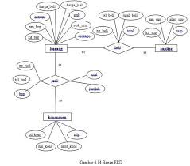

Gambar 2. Bagan ERD

Berikut adalah komponen yang termasuk di dalam struktur sistem basis data :

1. File Manager bertugas mengatur alokasi kapasitas disk dan struktur data untuk menunjukkan informasi mengenai disk tersebut.
2. Database Manager merupakan antarmuka antara data low-level dan aplikasi program serta kueri.
3. Query Processor bertugas menerjemahkan bahasa kueri ke bahasa tingkat rendah yang dimengerti oleh Database Manager
   1. **Adobe xd**

Adobe XD adalah perangkat lunak yang bisa digunakan oleh para desainer aplikasi mobile. Untuk itulah Adobe XD dibuat agar bisa memudahkan desainer aplikasi mobile dalam pengembangan UX/UI.

* 1. **Android Studio**

Android Studio adalah Lingkungan Pengembangan Terpadu - Integrated Development Environment (IDE) untuk pengembangan aplikasi Android, berdasarkan IntelliJ IDEA . Selain merupakan editor kode IntelliJ dan alat pengembang yang berdaya guna, Android Studio menawarkan fitur lebih banyak untuk meningkatkan produktivitas Anda saat membuat aplikasi Android. Sebagai media yang menjadi pengembangan dari Eclipse, Android Studio tentunya sudah dilengkapi dengan gaya baru serta mempunyai banyak fitur-fitur baru dibandingkan dengan Eclipse IDE. Berbeda dengan Eclipse yang menggunakan Ant, Android Studio menggunakan Gradle sebagai build environment.

* 1. **Waterfall**

Model *waterfall* atau sering kali disebut sebagai *classic life cycle* adalah model pengembangan perangkat lunak yang menekankan fase-fase yang berurutan dan sistematis, dimulai dari spesifikasi kebutuhan [konsumen](https://id.wikipedia.org/wiki/Konsumen) dan berkembang melalui proses perencanaan (*planning*), pemodelan (*modelling*), pembangunan (*construction*), dan penyebaran (*deployment*), yang berujung pada dukungan terus menerus untuk sebuah [perangkat lunak](https://id.wikipedia.org/wiki/Perangkat_lunak) yang utuh. Model ini dapat digunakan pada saat kebutuhan untuk sebuah masalah telah dipahami dengan baik, dan pekerjaan dapat mengalir secara linear dari proses komunikasi hingga penyebaran (*deployment*).

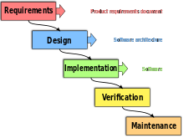

Gambar 3. Metode Waterfall

Tahap-tahap metode waterfall

### Requirement Analysis

Sebelum melakukan pengembangan perangkat lunak, seorang pengembang harus mengetahui dan memahami bagaimana informasi kebutuhan penggguna terhadap sebuah perangkat lunak. Metode pengumpulan informasi ini dapat diperoleh dengan berbagai macam cara diantaranya, diskusi, observasi, survei, wawancara, dan sebagainya. Informasi yang diperoleh kemudian diolah dan dianalisa sehingga didapatkan data atau informasi yang lengkap mengenai spesifikasi kebutuhan pengguna akan perangkat lunak yang akan dikembangkan.

### System and Software Design

Informasi mengenai spesifikasi kebutuhan dari tahap Requirement Analysis selanjutnya di analisa pada tahap ini untuk kemudian diimplementasikan pada desain pengembangan. Perancangan desain dilakukan dengan tujuan membantu memberikan gambaran lengkap mengenai apa yang harus dikerjakan. Tahap ini juga akan membantu pengembang untuk menyiapkan kebutuhan hardware dalam pembuatan arsitektur sistem perangkat lunak yang akan dibuat secara keseluruhan.

### Implementation and Unit Testing

Tahap implementation and unit testing merupakan tahap pemrograman. Pembuatan perangkat lunak dibagi menjadi modul-modul kecil yang nantinya akan digabungkan dalam tahap berikutnya. Disamping itu, pada fase ini juga dilakukan pengujian dan pemeriksaan terhadap fungsionalitas modul yang sudah dibuat, apakah sudah memenuhi kriteria yang diinginkan atau belum.

### Integration and System Testing

Setelah seluruh unit atau modul yang dikembangkan dan diuji di tahap implementasi selanjutnya diintegrasikan dalam sistem secara keseluruhan. Setelah proses integrasi selesai, selanjutnya dilakukan pemeriksaan dan pengujian sistem secara keseluruhan untuk mengidentifikasi kemungkinan adanya kegagalan dan kesalahan sistem.

### Operation and Maintenance

Pada tahap terakhir dalam Metode Waterfall, perangkat lunak yang sudah jadi dioperasikan pengguna dan dilakukan pemeliharaan. Pemeliharaan memungkinkan pengembang untuk melakukan perbaikan atas kesalahan yang tidak terdeteksi pada tahap-tahap sebelumnya. Pemeliharaan meliputi perbaikan kesalaha, perabikan implementasi unit sistem, dan peningkatan dan penyesuaian sistem sesuai dengan kebutuhan.

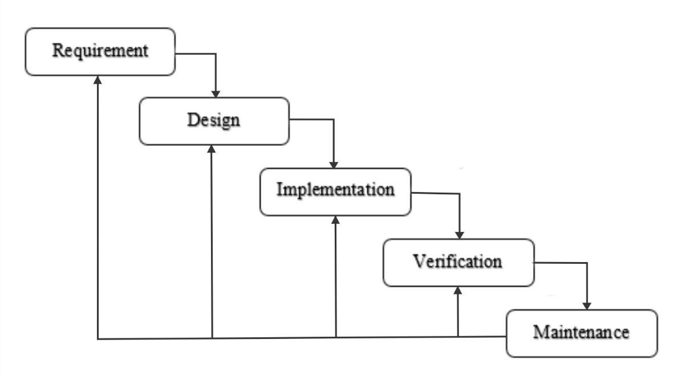

Metode Waterfall.

* 1. **Teknik Pengumpulan Data**

1. **Metode Observasi** Observasi selain sebagai salah satu tahap dalam pelaksanaan PTK sekaligus juga berfungsi sebgai alat untuk pengumpulan data. Metode ini sangat sesuai untuk merekam aktivitas yang bersifat proses. Misalnya kegiatan siswa selama melakukan praktikum di laboratorium, interaksi siswa selama kegiatan pembelajaran, atau saat mereka sedang melakukan diskusi. Dalam istilah assessment, kegiatan observasi merupakan bagian dari informal assessment (authentic assessment) yang bersifat langsung (direct assessment). Dilihat dari sudut pelaksanaannya, kegiatan observasi bisa bersifat langsung (partiscipatif observation) maupun tidak langsung (non-participatif observation). Dalam observasi tidak langsung, peneliti tidak terlibat secara langsung dalam proses pembelajaran (tidak berinteraksi langusung dengan objek yang diteliti), namun hanya merekam segala aktivitas sesuai fokus atau indikator yang diinginkan.
2. **Metode Wawancara** Kegiatan wawancara dilakukan untuk mendapatkan informasi yang mendalam tentang persepsi, pandangan, wawasan, atau aspek kepribadian para peserta didik yang diberikan secara lesan dan spontan. Kegiatan wawancara agar lebih terarah, biasanya dilengkapi dengan pembuatan pedoman wawancara. Wawancara yang baik adalah yang bersifat mendalam. Artinya dengan menginterpretasi jawaban siswa akan diperoleh banyak informasi, yang mungkin tidak bisa ditemukan pada penggunaan metode lainnya.
3. **Metode Tes** Metode asesmen dalam PTK dapat dibedakan menjadi tes dan non tes. Metode tes bisa bersifat formal dan non formal. Dikatakan sebagai metode tes formal apabila dalam suatu kali tatap muka di kelas seluruhnya digunakan untuk kegiatan penyelenggaraan tes. Tes formal ini dapat dikatakan sebagai indirect assessment (asesmen yang bersifat tidak langsung). Artinya bahwa asesmen tersebut dilaksanakan secara terpisah dengan kegiatan pembelajaran, sehingga balikan baru akan diperoleh oleh para peserta didik pada pertemuan berikutnya setelah selesainya kegiatan tes. Tes formal bisa berbentuk tes tulis, tes lesan, dan tes kinerja. Tes nonformal adalah tes yang dilaksanakan secara terintegrasi dengan pelaksanaan proses pembelajaran di kelas. Tes nonformal ini dapat dikatakan pula sebagai tes langsung (tergolong ke dalam direct assessment).

**BAB III**

**PERANCANGAN SISTEM**

1. **Waktu dan Tempat Penelitian**
2. **Waktu Penelitian**

Waktu yang digunakan peneliti untuk penelitian ini dilaksanakan sejak tanggal dikeluarkannya ijin penelitian dalam kurun waktu kurang lebih 2 (dua) bulan, 1 bulan pengumpulan data dan 1 bulan pengolahan data yang meliputi penyajian dan proses bimbingan berlangsung.

1. **Tempat Penelitian**

Tempat pelaksanaan penelitian ini adalah di Lingkungan Masyarakat tepat di Desa Belang-belang .

1. **Metode Penelitian**

Metode Waterfall merupakan [metode pengembangan](https://ranahresearch.com/pengertian-penelitian-pengembangan-menurut-ahli/) perangkat lunak tertua sebab sifatnya yang natural. Metode Waterfall merupakan pendekatan SDLC paling awal yang digunakan untuk pengembangan perangkat lunak. Urutan dalam Metode Waterfall bersifat serial yang dimulai dari proses perencanaan, analisa, desain, dan implementasi pada sistem.

Metode ini dilakukan dengan pendekatan yang sistematis, mulai dari tahap kebutuhan sistem lalu menuju ke tahap analisis, desain, coding, testing/verification, dan maintenance. Langkah demi langkah yang dilalui harus diselesaikan satu per satu (tidak dapat meloncat ke tahap berikutnya) dan berjalan secara berurutan, oleh karena itu di sebut waterfall (Air Terjun).

1. **Analisa Sistem Berjalan**

Analisis sistem ialah penjabaran dari suatu sistem informasi yang utuh ke dalam berbagai bagian komponennya dengan maksud agar bisa mengidentifikasi dan mengevaluasi berbagai macam masalah atau hambatan yang timbul pada sistem sehingga nantinya bisa dilakukan penanggulangan, perbaikan dan juga pengembangan. Lalu orang yang atau kelompok yang melakukan perbaikan atau perancangan suatu sistem dinamakan dengan sistem analis. Sistem analis adalah orang atau kelompok yang melaksanakan pengembangan sistem. Sistem analis menekuni permasalah ataupun kebutuhan pada suatu sistem dan sistem analis juga merupakan orang yang bertanggung jawab atas terjadinya proses analisa ataupun perancangan pada sistem informasi.

Untuk Analisis saat ini, Sistem aplikasi kebanyakan hanya menampilkan lagu atau musik yang diputar, tidak menampilkan lagu pada genre dan album. Adanya musik atau lagu yang ada pada aplikasi ini karena lagu atau musik sudah tersimpan dahulu pada penyimpanan memori pada android. Analisis sistem ini bertujuan untuk membuat sistem menggunakan android untuk mempermudah masyarakat untuk mendengarkan lagu yang disukai kapanpun dan dimanapun tanpa menggunakan jaringan internet ( Aplikasi dapat dijalankan saat offline) .

* 1. **Rancangan Sistem Yang Diusulkan**

1. Splash Screen

Halaman awal dari aplikasi yang berisi nama aplikasi.

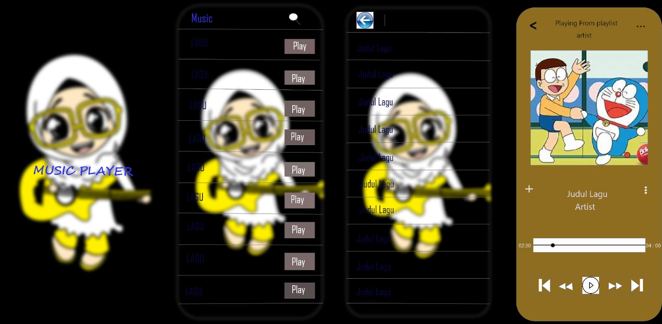

1. Daftar Lagu

Halaman yang ditampilkan setelah splash screen merupakan halaman yang berisi kumpulan lagu yang ada pada memori atau penyimpanan smartphone dan tombol untuk memutar musik yang berada pada sisi kanan dari judul lagu yang ada. Terdapat pula tombol pencarian judul lagu pada sisi sudut kanan atas tampilan.



1. Pencarian

Pada halaman ini terdapat search view pada sisi atas tampilan yang berfungsi untuk melakukan pencarian judul sebuah lagu. Terdapat beberapa daftar lagu di bawah search view. Pada sisi sudut kiri atas tampilan terdapat tombol kembali untuk mengembalikan ke halaman daftar lagu.



1. Pemutar Musik

Pada halaman ini terdapat image view yang menunjukan gambar dari lagu yang diputar. Terdapat juga beberapa tombol yaitu Play dan Pause untuk menjeda dan memutar lagu, increase speed dan decrease speed untuk mempercepat dan memperlambat lagu, skip forward dan skip back untuk melompati satu lagu dan memundurkan kembali lagu, shuffle untuk memutar acak lagu yang diputar. Terdapat tampilan nama penyanyi dan judul lagu yang diputar serta seekbar untuk menunjukkan durasi lagu.



* 1. **Instrumen Penelitian**

Hardware : Laptop, Mouse, Wifi

Software : Adobe Xd, Android Studio

* 1. **Jadwal Penelitian**

|  |  |  |  |  |  |  |  |  |  |  |  |  |  |
| --- | --- | --- | --- | --- | --- | --- | --- | --- | --- | --- | --- | --- | --- |
| **No** | **Aktifitas penelitian** | **Bulan** | | | | | | | | | | | |
| **September** | | | | **Oktober** | | | | **November** | | | |
| **1** | **2** | **3** | **4** | **1** | **2** | **3** | **4** | **1** | **2** | **3** | **4** |
| 1. | Pengumpulan data |  |  |  |  |  |  |  |  |  |  |  |  |
| 2. | Design |  |  |  |  |  |  |  |  |  |  |  |  |
| 3. | Ngoding |  |  |  |  |  |  |  |  |  |  |  |  |
| 4. | Testimoni |  |  |  |  |  |  |  |  |  |  |  |  |
| 5. | Implementasi |  |  |  |  |  |  |  |  |  |  |  |  |
| 6. | Pembuatan laporan |  |  |  |  |  |  |  |  |  |  |  |  |

**BAB IV**

**PENUTUP**

* 1. **Kesimpulan**

Berdasarkan implementasi dan hasil pengujian Black Box diatas, penulis menarik kesimpulan bahwa salah satu aplikasi multimedia yang dapat dibuat adalah pemutar music. Perancangan dan pembuatan aplikasi ini berjalan dengan baik sesuai dengan kinerja penulis atau pembuat aplikasi.

* 1. **Saran**

Aplikasi Pemitar Musik berbasis Android ini kedepannya diharapkan agar bisa diakses pada sistem operasi iOS juga dapat menjadi alternatif bagi para pendengar dan pecinta musik.